Информационная справка города Набережные Челны РТ
по проведенным мероприятиям в рамках Года родных языков и народного единства
за январь, февраль 2021 года

МО | Всего мероприятий  (единиц) | Количество участников (чел.) | Доля от общего количества детей (%)
МАОУ «Кадетская школа № 49» | 10 | 800 | 100

МО | Наименование мероприятия | Количество участников | Информация о мероприятии
Набережные Челны | 1.Оформление информационных стендов. | 25 учителей | В кабинетах татарского языка, русского языка, начальных классов оформлены информационные стенды.  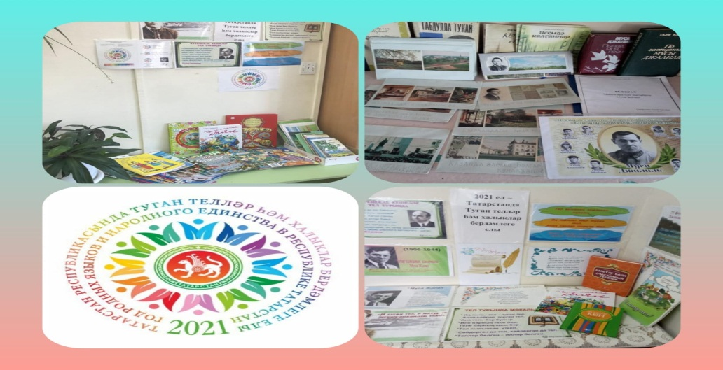
Набережные Челны | 2 Оформление рекреаций, библиотеки | 120 учащихся | На первом этаже, в рекреации 3 этажа в старшем блоке, на 2 этаже начальных классов, в библиотеке оформлены информационные стенды.  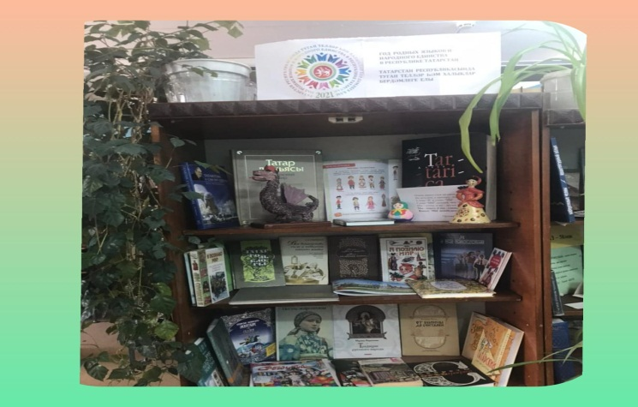
Набережные Челны | Участие в городских программах: «Диалог», «Мин татарча сөйләшәм”, “Татарстан хәзинәләре”, “Сәхнә көзгесе”  3 | 15 учащихся | Участвовали, участвуем в данных программах во всех турах. Заняли призовые места.  В конкурсе “Татарстан варислары” заняли 1 место.  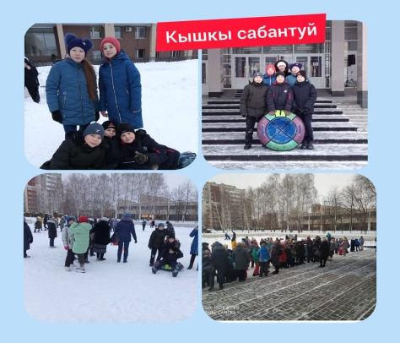  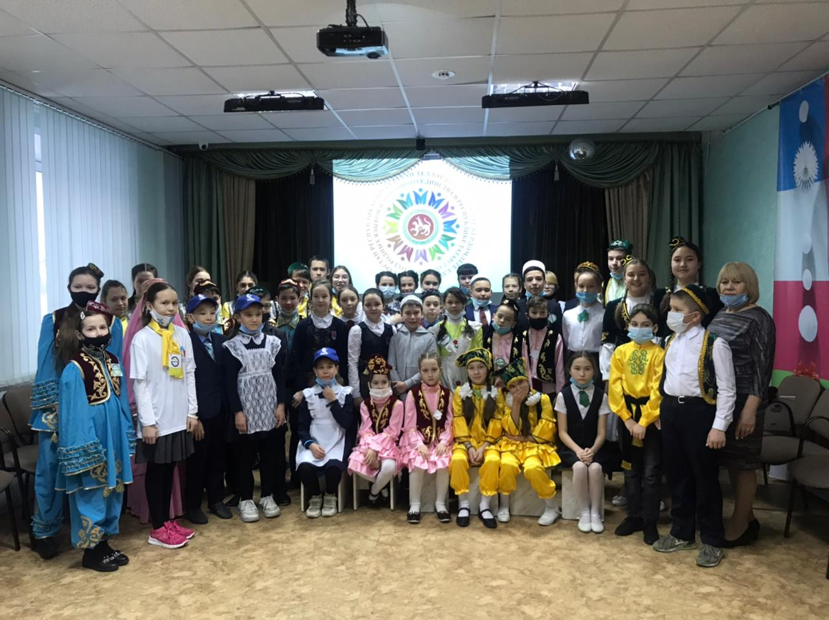  На конкурсы «Диалог», «Мин татарча сөйләшәм”, “Сәхнә көзгесе” идет подготовка, заявки поданы
Набережные Челны | 4 Конкурс юных чтецов "Живая классика" | 3 учащихся | Поданы заявки на участие
Набережные Челны | 5 Квест-игра ««Путешествие в страну родного языка | 82 учащихся | 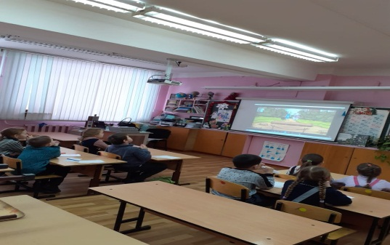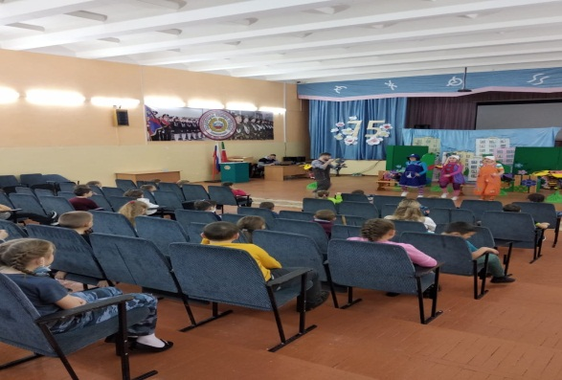
 | 6 Неделя Родного языка | 249 учащихся | Прошло торжественное линейка по открытию декады Родного языка.  Провели классные часы, конкурс чтецов, конкурс рисунков, конкурс стенгазет.  презентация (приложение 1)
 | 7 Литературно-музыкальный вечер, посвященный 115-летию Мусы Джалиля | 52 учащихся | презентация (приложение 2)
 | 8 Итоговый концерт «Декады родного языка» | 32 учащихся | Идет подготовка к итоговому концерту «Декады родного языка»  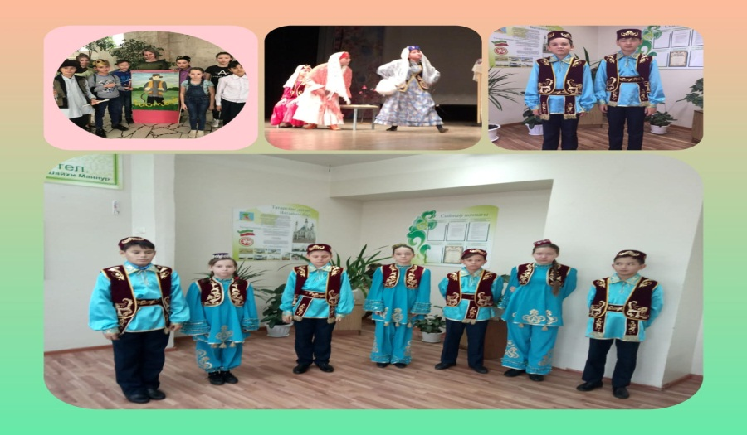
 | 9 Инсценировка татарских, русских народных сказок | 21 учащихся | 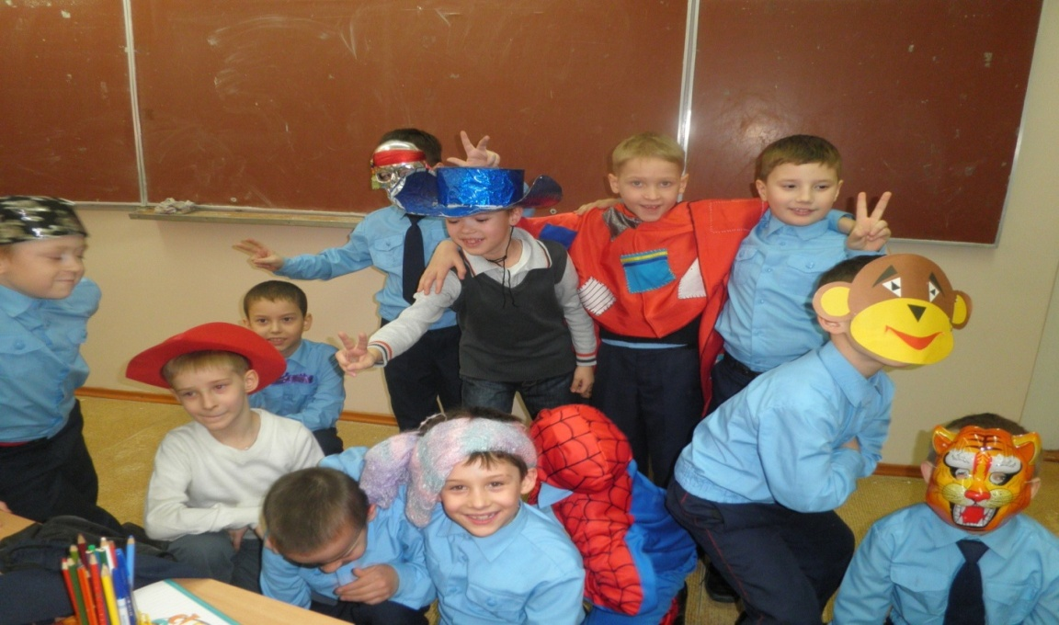  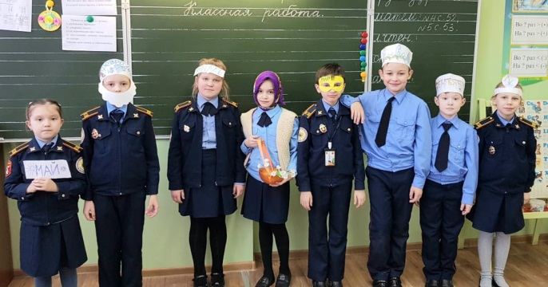
 | 10 Просмотр мультфильмов по сказкам народов мира. | 201 учащихся | Учащиеся 1-4 классов просмотрели мульфильмы по сказкам народов мира.  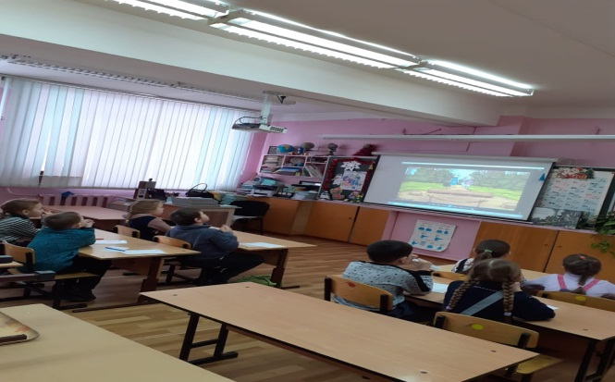  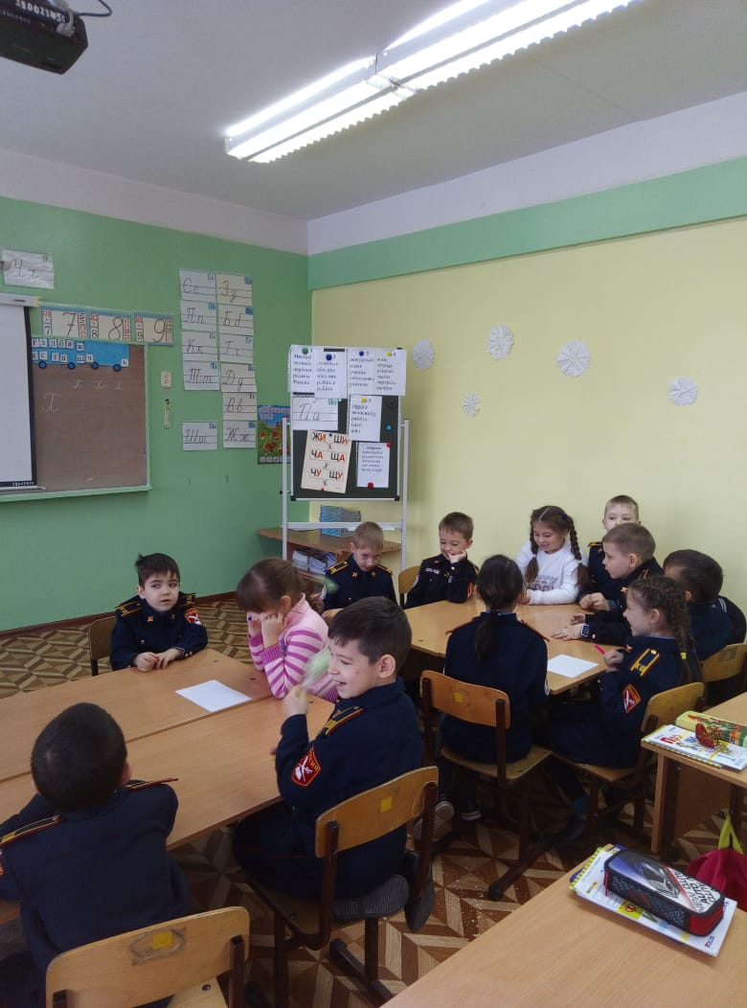

Директор Тухфатуллин Б.И.

